核能研究所107年6月採購-自行車參閱目錄
自行車廠牌及型號(規格) | 價格
捷安特CT-102(26吋)附車鎖.鈴鐺.置物籃  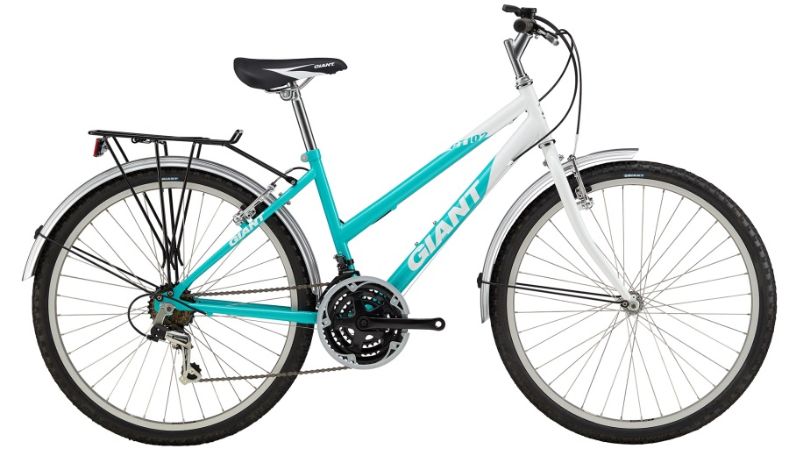 | 4500元
捷安特T806(26吋) 附車鎖.鈴鐺.置物籃  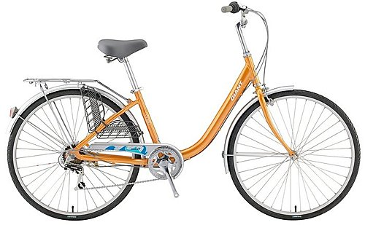 | 4980元

